1. Крестики – нолики
2. Зюлина Софья Михайловна
3. Идея проекта — создание игры "Крестики-нолики" с использованием библиотеки PyGame. Эта классическая игра для двух игроков предлагает увлекательное взаимодействие с экраном. Игроки поочередно ставят свои символы (X или O) на поле 3×3. Цель игры — составить горизонтальную, вертикальную или диагональную линию из трех одинаковых символов.
4. Основные функции, используемые в коде:

* draw_grid() - Эта функция рисует сетку для игрового поля
* draw_marks() – Эта функция для рисования различных геометрических фигур
* check_winner() – Функция определяет победителя игры

1. Запуск игры

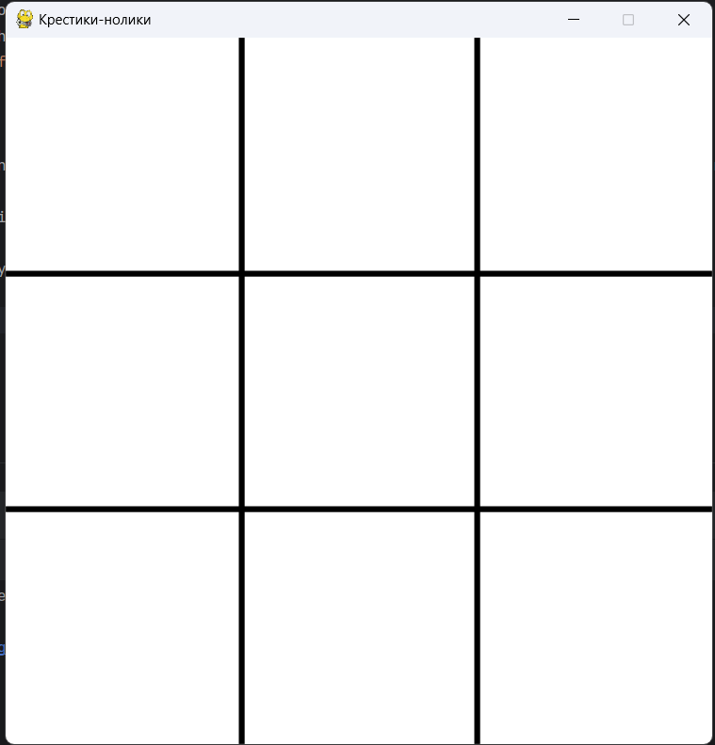

Процесс игры

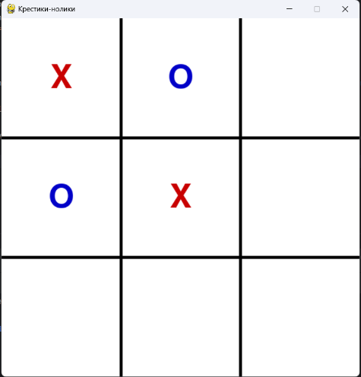

Конец игры

